最近学习了解一下git这个工具，还有点意思的。自己写这个东西就是玩一玩测试一下，弄点有内容的东西。

跟其他版本的管理工具对比：

版本控制： cvs（集中式） svn（集中式） git （分布式） github（托管网站）

git一般来说你要弄一个github desktop（github桌面使用工具），你自己弄个文档管理蛮好用的，缺点是桌面化的工具，自己用的不熟练用起来有点别扭

下载的话你可以点击clone，他会有一个提示是直接下载还是弄个github desktop来搞（没有的话会下载一个让你安装。）

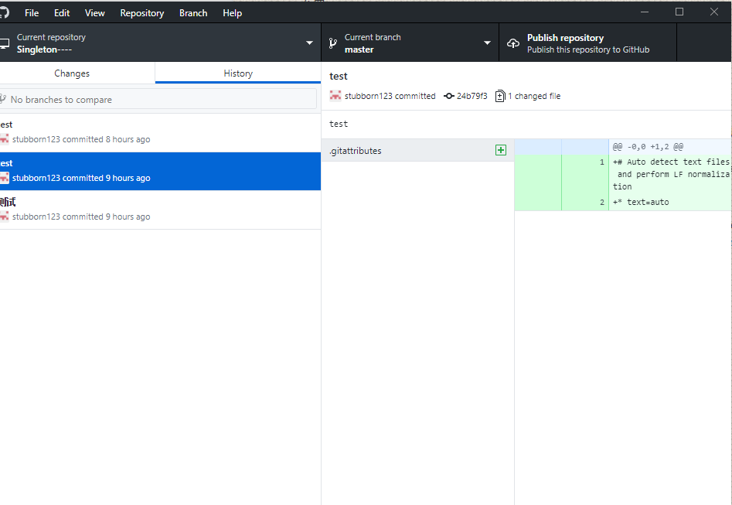

还有一个就是git下载，你可以通过命令行的形式。也有他们的GUI（其实你下载的github desktop既是一个GUI Client，只不过的他的许可协议是MIT类似于putty），界面可视化的管理器给你选择（类似于皮肤，但肯定还会有其他用处，注意许可协议。）

下载地址：<https://www.git-scm.com/downloads>

